Monumento aos Descobridores - Památník objevitelům
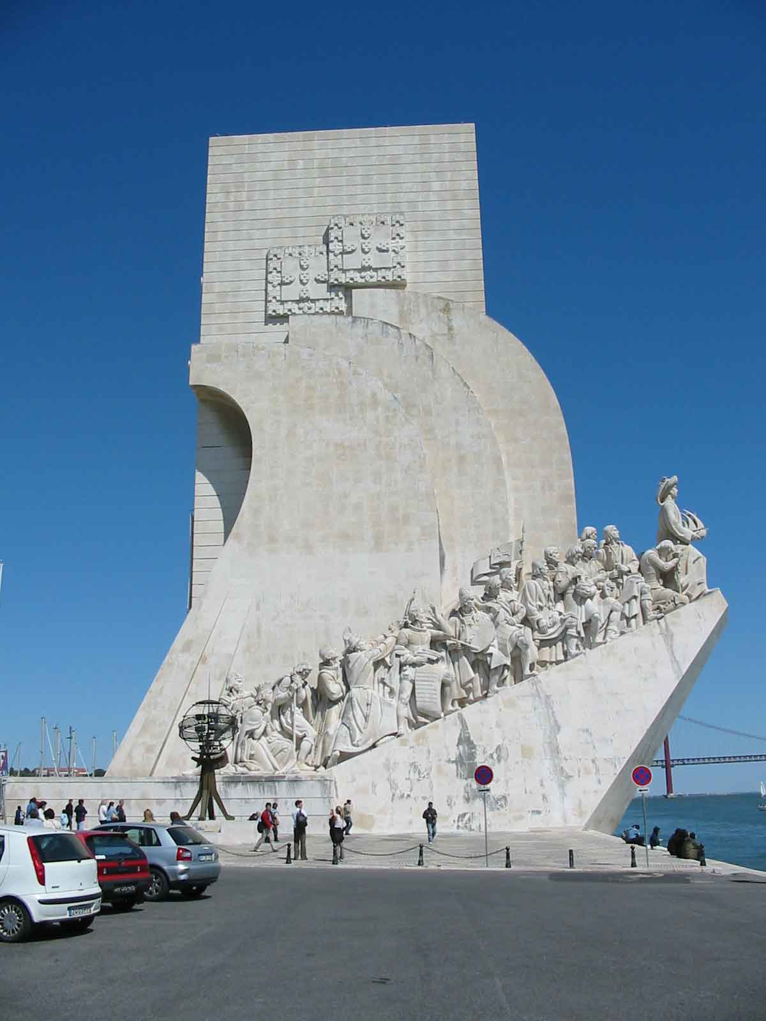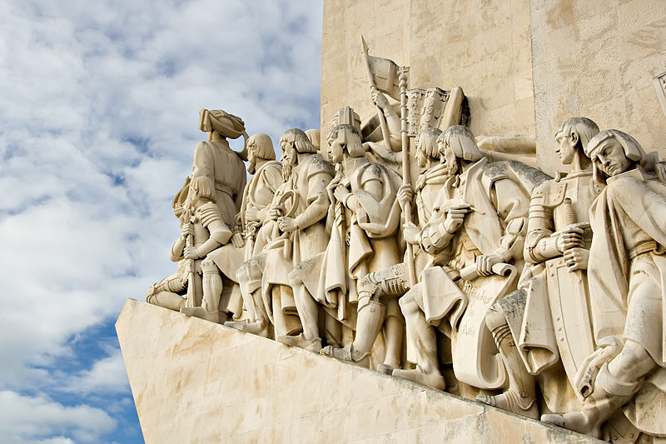
- Původní návrh - rok 1940
- 1958 - stavba rozebrána
- Dnešní podoba z roku 1960 (replika toho starého)
Tato velice zajímavá stavba byla postavena na počest všech mořeplavců a objevitelů, ale hlavně jako propagandistická výstava bývalého předsedy vlády - Salazara. Dnešní podoba byla postavena při příležitosti pětisetletého výročí smrti Jindřicha Mořeplavce. Samotný památník je z betonu a sochy jsou z bílého vápence.

Souřadnice GPS
38° 41′ 36.98″ N, 9° 12′ 20.59″ W

